SAVNET KATT
{Sett inn kattens navn}
{SETT INN} Et tydelig bilde av kattens hode og kropp
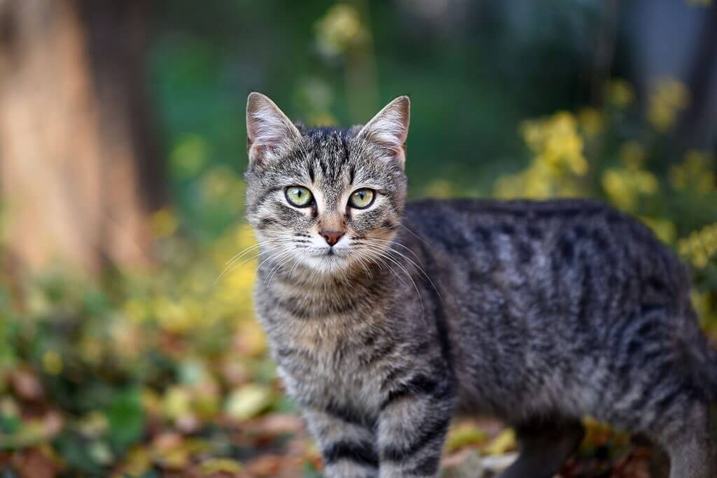
BELØNNING: 00.00
Identifikasjonsmerker
Tigerstripet med en oransje flekk av pels på ryggen. Vennlig og elsker tunfisk.
Svarer på navnet sitt.
Sist sett
I krysset Storgata/Prinsens gt. Oslo - 12 jan kl. 20.00
OLA NORDMANN
Tlf: +47 12 34 56 78

